
智创未来 ·暖心守护

· “小夜灯” Al 语音小夜灯防夜怕 解决方案

周羽琛
2025级4班



目录

· 项目启动：发现生活中的小问题
· 方案设计师：打造AI语音小夜灯
· 原型工程师：制作可演示原型
· 反思优化师：项目回顾与优化


项目启动一一发现生活中的问题

· 核心问题：我晚上睡觉的时候会害怕黑暗，想开小夜灯又懒得起身开 关，半夜醒来看不见灯的开关也会更害怕，需要一个能不用动手、随 时控制开关的小夜灯，缓解夜晚睡觉怕黑的烦恼。
· 解决思路：我想设计一款“小夜灯” AI智能语音小夜灯，通过语音指 令实现开灯、关灯，还能调节灯光亮度，用柔和的灯光和便捷的声控 功能，解决晚上睡觉怕黑、开关灯不便的问题，暖心守护睡眠。


方案设计师 一-创意命名 & 功 能 描述
· 创意命名 小夜灯
· 核心功能
1.语音声控开关：对着小夜灯说出“请开灯” “请关灯”,自动开关灯， 无需动手；
2.亮度调节：支持语音调节灯光亮度，说出“调亮一点” “调暗一点”, 适配不同睡眠状态的灯光需求；
3.柔和护眼光源：可以改变灯光颜色，说出“变白色” “变红色” “变蓝 色” “变黄色”,不刺眼，保护眼睛，营造温馨的睡眠氛围，缓解怕黑情 绪；
4.语音唤醒低敏：夜间轻声说话不会误触，避免睡眠中被打扰；


方案设计师一一学科融合 · 语文 + 数 学
语文：解决方案说明
“小夜灯”是专为解决儿童夜晚睡觉怕黑、开关灯不便设计的AI 智能语音小 夜灯，以“暖心守护、便捷操控”为核心，通过语音指令，实现无接触开关灯和 亮度调节，搭配暖黄色柔和护眼光源，营造温馨的睡眠氛围，同时设计低敏语音 唤醒功能，既避免夜间误触打扰睡眠，又能满足睡前便捷操作需求，用AI 技术化 解孩子夜晚怕黑的烦恼，让睡眠更安心。
数学：方案中需用到的数据或测量
1.灯光颜色档位(4档：蓝色、红色、黄色、白色),适配不同场景；
2.小夜灯机身尺寸(长9cm 宽10cm 高14cm), 适合摆放床头；
3.工作音量(≤10分贝),运行无噪音，不影响睡眠。


方案设计师一一学科融合 · 艺术

艺术：设计图
外形：小夜灯造型，顶部为星星，机身长9cm 宽10cm 高14cm
材质：木质

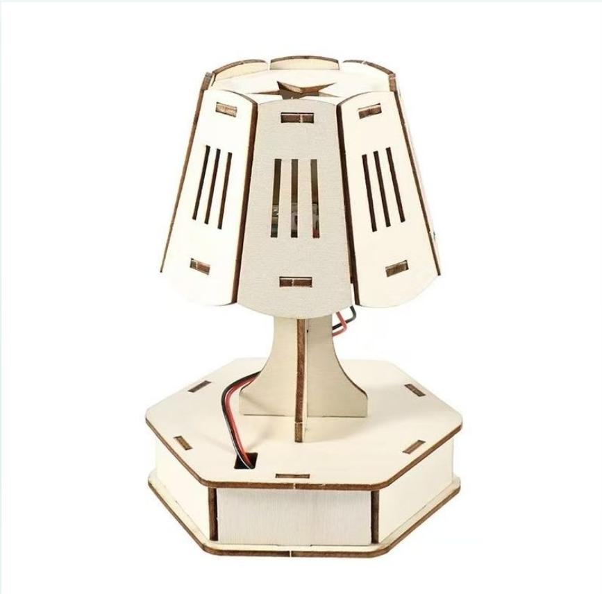


方案设计师一一 学科融合 · 创+

创+:运行程序文字描述
· 启动：接通电源，小夜灯进入待机状态，底座亮起微小红点；
· 指令执行：说出“请开灯/请关灯/调亮一点/调暗一点”,AI快速 识别指令，执行对应操作；
· 误触防护：未说执行指令，其他语音不会触发操作，夜间轻声交流不 会误触开关；
· 待机：执行完指令3分钟后，自动回到待机状态，仅保留微小红点提 示，节省电量。


原型工程师一一实物模型制作

· 制作材料
木块*20块
5号电池*2节
两节五号电池盒*1个 语音控制电路板*1个


反思优化师一一总结收获

· 实践中最大的困难：
拼装的时候因为力气不够大木块不能粘合上去，最后在家长的帮助下解 决了这个问题；
· 实践效果：
成功通过声控实现开关灯，解决了我晚上睡觉怕黑、起身开关灯不便的 核心问题；
· 收 获
学会从自己的生活烦恼中发现问题，并用 Al 技术设计解决方案，反复 测试、耐心调试，提升了动手实践和逻辑思考能力。

